Quilacahuín, octubre 12 del 2018.-

Misión Quilacahuín S/N
Fono: 1974327
CIRCULAR N° 29
Estimados(as) MADRES, PADRES Y APODERADOS(AS) del Colegio Quilacahuín
Mari mari pu lamngen, mari mari pu peñi; mari, mari monkü ta eimun. Kumelekaimun ta fachantü ta mi muchulla.

FIN DE SEMANA LARGO
Recuerden todos que el lunes 15 es feriado, por la conmemoración del “Encuentro entre dos mundos”. Además, como se explica en la próxima noticia, el 16 no habrá clases por celebrarse el “Día del Profesor”. Nos reencontramos entonces el Miércoles 17.

EDUCACIÓN INTERCULTURAL Y CIUDADANA
¿Por qué es feriado el lunes 15? Es la conmemoración del “Encuentro entre dos mundos”: el de los europeos que llegaron a América con su cultura occidental cristiana, y el de los pueblos originarios, con su cultura, espiritualidad y forma de vida propias. Se conmemora un hecho histórico, y se pone de relieve un desafío que vivimos día tras día. Antes el feriado era siempre el 12 de octubre, fecha atribuida al “descubrimiento de América”, pero ahora se cambia para el lunes siguiente o anterior, buscando mejor aprovechamiento tanto de los feriados como de los días laborales. En los cursos se conversará sobre este importante tema, especialmente sobre las expresiones entre comillas, como insumos para la formación ciudadana e intercultural.

DÍA DEL PROFESOR Y LA PROFESORA
El calendario escolar regional establece que el martes 16 se celebra el conocido “Día del Profesor”, con suspensión de clases. En nuestro colegio, los docentes se han organizado para esta pausa celebrativa de su vocación. La Dirección y otros estamentos han encontrado distintas formas de manifestarse. La suspensión de clases ha permitido también dar algunas facilidades al estamento no docente. El Colegio permanecerá cerrado el día 16.

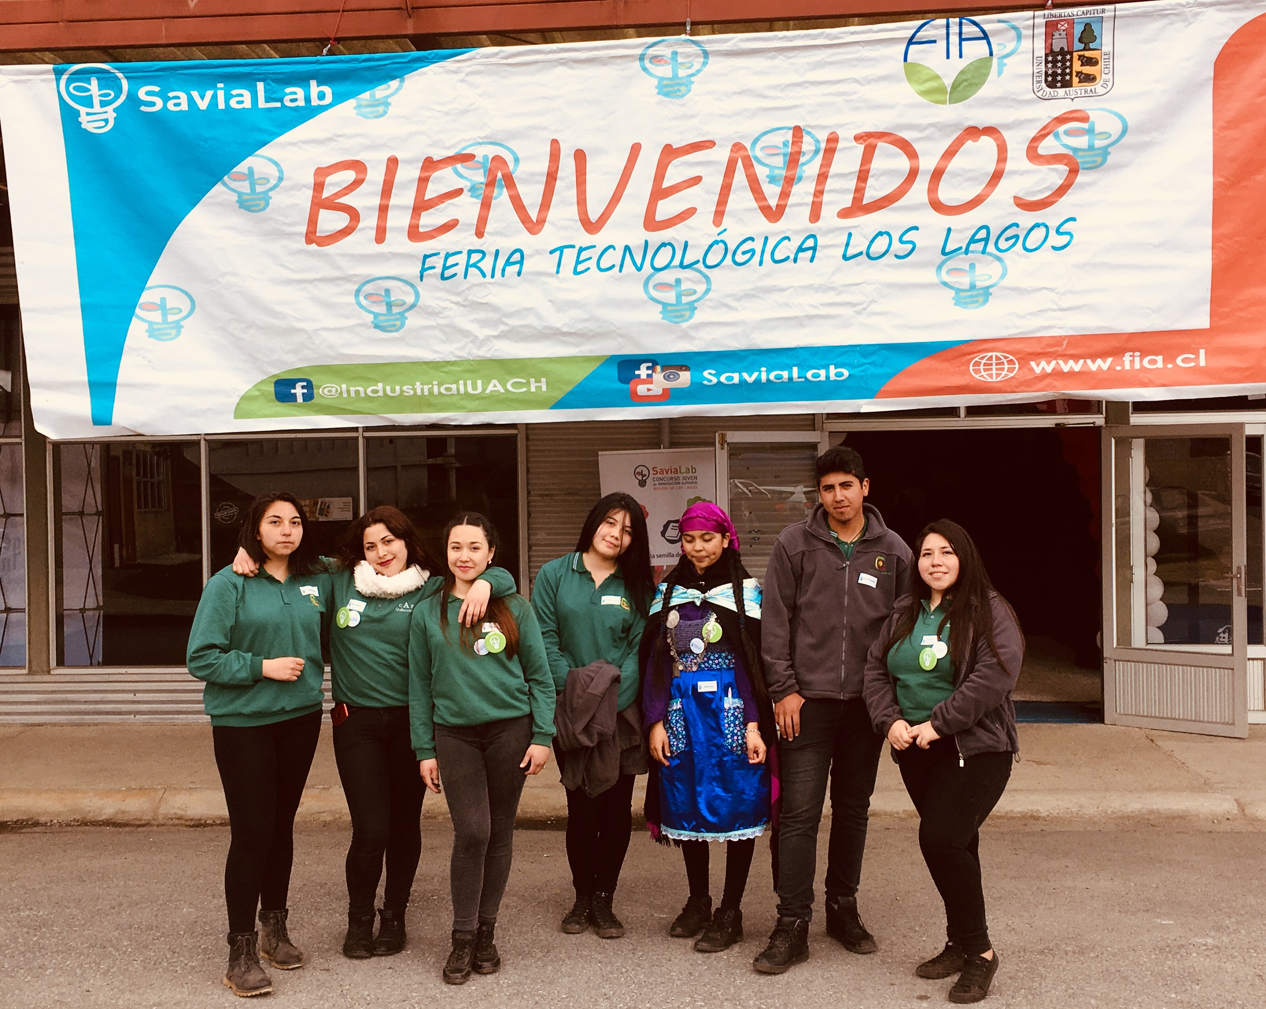
ESPECIALIDAD
Felicitamos a los estudiantes de tercer año medio ; Fernanda Carmona , Juan Fernández, Chaina Ojeda, Yarixa Lagos, Yulisa Oyarzo, Grace Vivar y Tamara Zamorano. Quienes participaron ayer jueves en la ciudad de Pto. Montt de la Feria Tecnológica del concurso SaviaLab representando al Colegio realizada en la escuela de ingeniería de la Universidad Austral. En esta oportunidad los estudiantes presentaron sus prototipos de proyectos de innovación frente a un jurado.
Finalmente de los tres grupos evaluados el que obtuvo una mayor puntuación fue el proyecto “küme txapel” de Grace Vivar y Tamara Zamorano quienes clasificaron para la final de este concurso que se realizará la última semana del mes de octubre en la Universidad Austral de Pto.Montt.

CENTRO DE PADRES
El lunes 8 se reunió el Director con la Directiva del Centro de Padres, como todos los meses, para conversar sobre la marcha del colegio, inquietudes, ideas de mejoramiento, análisis de situaciones vividas. Provechosa reunión.

REUNIONES DE PROFESORES
El martes 9 dedicamos la tarde de trabajo pedagógico a recolectar y comentar las actividades de capacitación o perfeccionamiento en que cada docente ha participado durante el año, en forma virtual o presencial. Fue provechoso darnos cuenta de lo que hemos hecho… y de lo que no hemos hecho. El jueves 11 se dedicó a los equipos de trabajo en sus distintas misiones. En particular, se reunió el grupo de “tutorías a estudiantes” y la “Comisión día del docente”.

REUNIÓN DIRECTIVOS
El martes 9, en la sede de la Fundación Misiones de la Costa, se reunieron el Administrador General, el Director Académico y los Directores de los Colegios Quilacahuín y Misión San Juan. Se analizó la ejecución presupuestaria hasta septiembre 2018, se inició el período de elaboración participativa de presupuesto 2019, se prepararon las actividades del último trimestre del año.

SIMCE 2º MEDIO
El miércoles 17, volviendo del fin de semana largo, será la prueba SIMCE de los y las estudiantes de 2º Medio. Es muy importante que no falte ninguno(a) y que vengan con deseos de dar lo mejor de cada uno(a). Los apoderados de 2º Medio recibirán el miércoles 17 un cuestionario que deben responder y devolver en sobre cerrado al día siguiente. Contamos con la colaboración de todos, y ojalá tengamos buenos resultados. Eso depende de lo que ya hemos hecho durante el año, y de la entrega de los y las estudiantes durante las pruebas.

CHISPAS FRANCISCANAS: “La santa y pura sencillez”
La sencillez es una actitud espiritual, que se hace de rectitud y entereza moral, disponibilidad, confianza, hasta un poco de ingenuidad de niño. Se trata de ser sinceros en el vivir y en el hablar, sin doblez ni segundas intenciones, con un solo corazón. San Francisco, hombre de natural transparencia, vivió intensamente el valor evangélico de la sencillez como disponibilidad para la vida de fraternidad. La miraba como fruto de la pobreza de espíritu y de la rectitud de corazón. Quería ver y vivir la “santa sencillez, hija de la gracia, hermana de la sabiduría y madre de la justicia”.

ASEO Y CUIDADO DE NUESTROS ESPACIOS
Como parte del mes de la espiritualidad franciscana, el miércoles 10 en la tarde se tuvo una jornada de aseo y ornamentación del colegio y sus alrededores. Cuidamos nuestro entorno y vivimos en armonía con él, fijándonos en los detalles y trabajando juntos. Se vio a los y las estudiantes participando con entusiasmo en esta jornada ecológica. El próximo miércoles 17 será el día del reciclaje.

ENTREGA DE NOTAS Y… recta final del año.
Durante este mes en las reuniones de padres, madres y apoderados(as) se han entregado los informes de notas parciales y asistencia correspondientes a la primera mitad del segundo semestre. Es importante analizar esos informes en familia, para que el último esfuerzo en la segunda mitad del semestre pueda resultar en mejoría. Ojalá que nadie repita, y que quienes están en dificultades pidan y reciban ayuda de sus familias, de sus compañeros(as), de sus docentes y de otros profesionales del colegio.

CITACIONES IMPORTANTES
Apoderados 1° Medio: miércoles 17 de octubre, a las 8:30 hrs. en su sala.

Chilkatuymün ta mañuntuaymün pu lamngen, pu peñi ka kom puche fey muten peukallal,
(Eso sería todo, muchas gracias a todas las personas por haber leído este mensaje. ¡Hasta pronto!)
JOSÉ REYES SANTELICES
DIRECTOR
COLEGIO QUILACAHUIN

